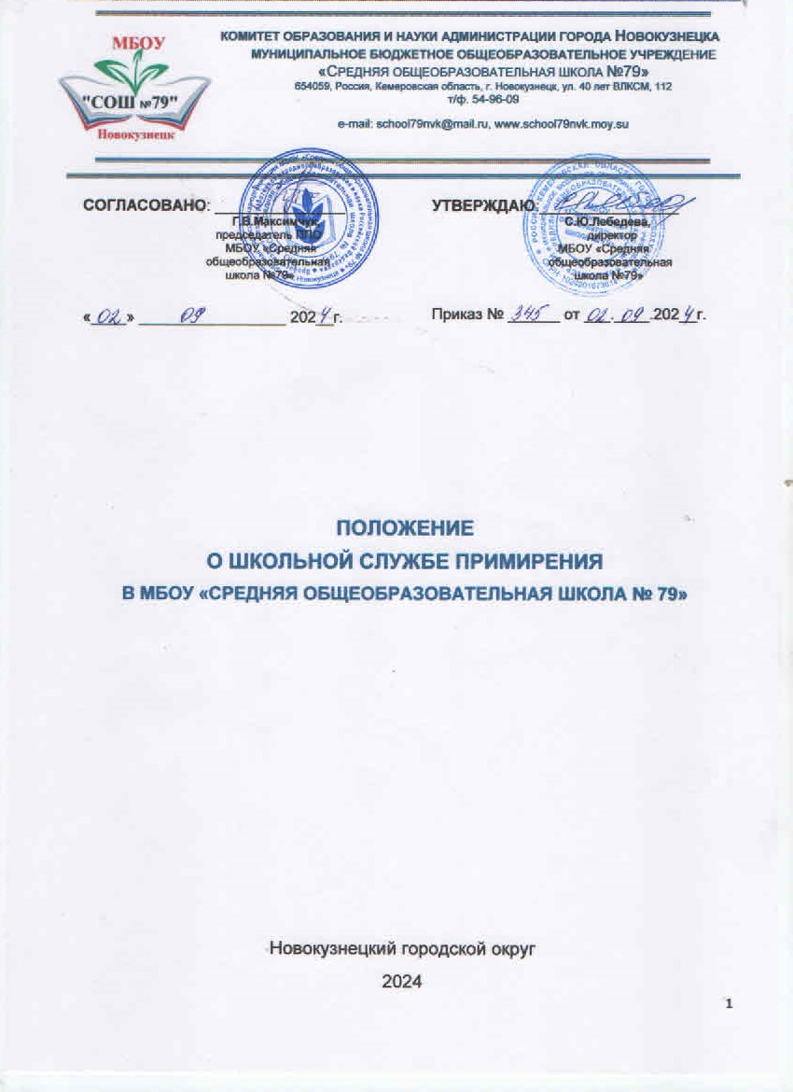

# Общие положения

* 1. Школьная служба примирения муниципального бюджетного общеобразовательного учреждения «Средняя общеобразовательная школа № 79» (далее - ШСП) является документально оформленным объединением участников образовательной деятельности, реализующим восстановительный подход к разрешению конфликтных и иных проблемных социальных ситуаций в образовательной организации (далее - Учреждение), профилактике деструктивного поведения и правонарушений обучающихся, построению конструктивных отношений в детских, родительских, педагогических сообществах.
  2. ШСП помогает участникам образовательных отношений в конфликтной / проблемной ситуации укрепить сотрудничество и ответственную позицию, совместно в процессе мирных переговоров найти решение и согласованно его реализовать.
  3. Восстановительный способ, реализуемый ШСП, является приоритетным в реагировании Учреждения на конфликтные / проблемные ситуации и проблемное поведение обучающихся с причинением вреда.
  4. Результаты работы ШСП и достигнутые соглашения конфликтующих сторон / участников проблемной ситуации должны учитываться в случае вынесения административного решения по конфликтной / проблемной ситуации или ситуации проблемного поведения обучающихся с причинением вреда.

# Правовая основа деятельности ШСП

* 1. ШСП осуществляет свою деятельность на основании следующих документов:
     + Федеральный закон № 273-ФЗ от 29.12.2012 «Об образовании в Российской Федерации».
     + Методические рекомендации по внедрению восстановительных технологий (в том числе медитации) в воспитательную деятельность образовательных организаций (Письмо Минобрнауки России от 26.12.2017 № 07-7657).
     + Методические рекомендации по развитию сети служб медиации (примирения) в образовательных организациях и в организациях для детей-сирот и детей, оставшихся без попечения родителей (Письмо Министерства просвещения Российской Федерации от 28.04.2020 № ДГ-375/07).
     + Положение о Службе примирения в системе образования Кемеровской области – Кузбасса (Приказ Министерства образования и науки Кузбасса от 05 марта 2021 года № 538).
     + Настоящее Положение.

# Цели и задачи ШСП

* 1. ***Цели ШСП:***
     + развитие и утверждение в Учреждении восстановительного способа реагирования на конфликты и проблемные социальные ситуации с участием обучающихся;
     + развитие восстановительной культуры взаимоотношений у участников образовательной деятельности.
  2. ***Задачи ШСП:***
     + профилактика деструктивных последствий конфликтов / проблемных социальных ситуаций, включая ситуации причинения вреда с участием обучающихся Учреждения;
     + содействие включению восстановительных практик в существующие в Учреждении формы воспитания (родительские собрания, педагогические и методические советы, классные часы), налаживанию взаимопонимания между всеми участниками образовательного процесса;
     + развитие и поддержка в Учреждении сообщества взрослых ведущих восстановительных программ (далее - ВП).

# Принципы деятельности ШСП

* 1. Деятельность ШСП основана на следующих принципах восстановительного подхода к реагированию на конфликтные / проблемные ситуации, проблемное поведение обучающихся с причинением вреда:
     + Восстановление у участников конфликтной ситуации (далее – сторон) способности понимать / осознавать свою ситуацию и ситуацию второй стороны, переосмысливать и исправлять её;
     + Ответственность нарушителя перед жертвой (если в ситуации был нарушитель), состоящая в заглаживании причиненного вреда, насколько возможно, силами самого нарушителя;
     + Исцеление жертвы (если в ситуации была жертва) в процессе заглаживания нарушителем причиненного жертве вреда и ответа на волнующие жертву вопросы со стороны обидчика и его близких;
     + Принятие сторонами конфликтной ситуации (если стороны конфликта «равны») на себя ответственности по ее урегулированию, исключающее насилие или дальнейшее причинение вреда; прекращение взаимной вражды и нормализация отношений;
     + Планирование сторонами конфликтной ситуации своего будущего, позволяющего избежать повторения подобных ситуаций в дальнейшем и формирование более ответственного поведения как важный элемент воспитания;
     + Помощь близких и уважаемых людей в актуализации нравственных установок у сторон конфликтной ситуации; поддержка со стороны родных, близких и сообщества Учреждения позитивных изменений у сторон конфликтной ситуации
  2. При проведении ВП ШСП соблюдает следующие принципы:
     + ***Принцип добровольности*** предполагает добровольное участие сотрудников Учреждения, обучающихся и их родителей (законных представителей) в работе ШСП; обязательное согласие сторон, участников, вовлеченных в конфликт/проблемную ситуацию, на участие в восстановительных программах. Принуждение в какой-либо форме недопустимо. Стороны вправе отказаться от участия в восстановительной работе и выбрать иной вариант разрешения своей ситуации как после предварительной встречи в ШСП, так и в ходе восстановительной программы;
     + ***Принцип конфиденциальности*** означает обязательство сотрудникам ШСП не разглашать полученные в ходе восстановительных встреч личные сведения (исключение – информация о готовящемся преступлении). Информация об обращении в ШСП и содержании примирительного договора / соглашения не является тайной, если иное не обговорено участниками ситуации;
     + ***Принцип нейтральности*** запрещает ведущему ВП принимать сторону кого-либо из участников конфликтной ситуации, в том числе сторону администрации Учреждения. Ведущий ВП в равной степени поддерживает стороны / участников в их стремлении в разрешении конфликтной / проблемной ситуации. Нейтральность предполагает, что ведущий ВП программы не выясняет вопрос о виновности или невиновности той или иной стороны, а является независимым посредником, опирающимся на принципы восстановительного подхода и помогающим сторонам самостоятельно найти подходящее им решение;
     + ***Принцип ответственности*** подразумевает полную ответственность сторон конфликта / участников ситуации за активное участие в разрешении своей ситуации, самостоятельный поиск и принятие решения, результат встречи; а для ведущего ВП – за безопасность участников в процессе восстановительных встреч, за ход процедуры, соблюдение принципов восстановительного подхода и процедуры проведения совместных встреч;
     + ***Принцип адресности*** предполагает восстановительную работу ШСП лично со сторонами – участниками конфликта / проблемной ситуации и вовлеченными в конфликт представителями сообщества, а не со специалистами (врачами, психологами, юристами) – носителями экспертной информации об участниках ситуации;
     + ***Принцип информированности*** подразумевает, что ведущий ВП обязан предоставить сторонам всю необходимую информацию о сути и принципах восстановительного подхода, возможных правовых последствиях участия / отказа от участия в восстановительной программе;
     + ***Принцип безопасности***. Ведущий восстановительных программ обязан обеспечить безопасность участников на совместной встрече. В случае сомнений в безопасности необходимо продолжить работу со сторонами по отдельности или отказаться от проведения совместной встречи.

# Направления деятельности ШСП

* 1. ШСП реализует следующие направления деятельности:
     + проведение ВП (Кругов сообщества, Программ примирения) для участников образовательного процесса, находящихся в конфликтных / проблемных ситуациях, включая ситуации причинения вреда с участием обучающихся Учреждения;
     + просвещение и информирование участников образовательного процесса о принципах восстановительного подхода к реагированию на конфликтные ситуации и проблемное поведение обучающихся и роли ШСП;
     + организация и проведение обучения обучающихся, других участников образовательного процесса цивилизованным методам урегулирования конфликтных ситуаций и реагирования на проблемное поведение;
     + организация и проведение профилактических восстановительных программ в формате Кругов сообщества;
     + организация методической и супервизионной поддержки для взрослых ведущих ВП Учреждения;
     + проведение количественного и качественного мониторинга деятельности ШСП по установленным формам.
  2. Проведение ВП и мониторинга деятельности ШСП являются обязательными для присвоения статуса ШСП Учреждения.

# Состав и порядок формирования ШСП

* 1. В состав ШСП могут входить сотрудники школы, родители обучающихся, обучающиеся 7-11 классов, выразившие добровольное согласие и прошедшие обучение по восстановительному подходу и очное обучение проведению ВП.
  2. Взрослые сотрудники ШСП.
  3. СП возглавляет Куратор, который назначается приказом руководителя Учреждения. Куратором ШСП может быть заместитель директора по воспитательной работе, социальный педагог, педагог-психолог или иной специалист Учреждения, прошедший обучение на курсах повышения квалификации по освоению деятельности специалиста службы примирения в образовании (очный курс не менее 72 часов).
  4. Куратор ШСП:
     + поддерживает принципы восстановительного подхода, имеет подготовку и является практикующим ведущим ВП;
     + систематически повышает свою квалификацию в качестве ведущего ВП;
     + осуществляет общее руководство деятельностью ШСП, проектированием её работы и развития;
     + координирует проведение ВП с участием взрослых;
     + осуществляет взаимодействие с администрацией и специалистами Учреждения;
     + проводит совместно со взрослыми участниками ШСП мероприятия по распространению опыта деятельности ШСП;
     + обеспечивает получение информации о конфликтных / проблемных ситуациях и организационные условия для проведения ВП;
     + знает правовые вопросы и нормативные основы, связанные с проведением ВП;
     + обеспечивает супервизионную и методическую поддержку взрослым сотрудникам ШСП;
     + участвует в городских и областных встречах профессионального сообщества ведущих ВП;
     + ведёт текущую и отчётную документацию по деятельности ШСП;
     + осуществляет мониторинг деятельности ШСП и предоставляет аналитические данные по установленным формам координатору Территориальной службы примирения муниципального или регионального уровня.

# Порядок работы ШСП

* 1. ШСП получает информацию о конфликтных / проблемных ситуациях и проблемном поведении обучающихся от администрации обучающихся, педагогов ОО, членов ШСП, родителей.
  2. ШСП проводит ВП по конфликтам и проблемным ситуациям, не выходящим за рамки ОО и не включающим в качестве стороны конфликта администрацию Учреждения.
  3. ШСП принимает решение о возможности или невозможности проведения ВП в каждом конкретном случае самостоятельно, в том числе на основании предварительных встреч со сторонами конфликтной ситуации; о принятом решении Куратор ШСП информирует администрацию Учреждения.
  4. Восстановительные программы (Программа примирения, Круг сообщества) проводятся только в случае согласия конфликтующих сторон на участие в ВП. В случае мотивированного отказа сторонам предлагаются иные виды помощи, существующие в Учреждении.
  5. Если действия несовершеннолетних квалифицированы правоохранительными органами как правонарушение, для проведения ВП необходимо согласие родителей / законных представителей и их участие в восстановительных встречах.
  6. Если действия несовершеннолетних квалифицированы правоохранительными органами как правонарушение, проведенная ВП не отменяет рассмотрения дела в КДНиЗП или на суде, но Куратор ШСП или ведущий ВП обязан информировать стороны о их возможности ходатайствовать о приобщении к материалам дела примирительного договора о заглаживании вреда.
  7. Любые взаимодействия с родителями (законными представителями), учителями и администрацией Учреждения проводит только взрослый сотрудник ШСП.
  8. ШСП самостоятельно определяет сроки и этапы проведения ВП в каждом отдельном случае.
  9. Сотрудник ШСП вправе отказаться от проведения Программы примирения или любой другой ВП в случае недостаточной его квалификации или невозможности обеспечить безопасность процесса. В этом случае Учреждение может использовать иные педагогические, социальные или психологические технологии.
  10. Достигнутые договоренности фиксируются в письменном примирительном договоре / соглашении. Куратор оформляет отчёт-самоанализ о проведенной встрече. Результаты проведенных ВП фиксируются в журнале. Документы хранятся у куратора ШСП.
  11. Куратор информирует администрацию ОО о результатах проведенной встречи.
  12. ШСП не несет ответственность за их выполнение обязательств, взятых на себя сторонами. При возникновении проблем в выполнении обязательств ШСП может проводить дополнительные встречи сторон и помочь им осознать причины трудностей и пути их преодоления.
  13. При необходимости ШСП информирует стороны конфликтной ситуации о возможности привлечения других специалистов Учреждения, социальных служб и психологических центров.
  14. ВП не являются психологической процедурой и не требуют отдельного согласия со стороны родителей. Однако Куратор информирует родителей (законных представителей) о возможности участия в ВП и при необходимости привлекает родителей (законных представителей) в Программу примирения. По ситуациям, переданным КДНиЗП, согласие родителей на проведение Программы примирения в их отсутствие является обязательным.
  15. По согласованию с администрацией Учреждения и Куратором ШСП, сотрудники ШСП могут проводить программы разрешения конфликтных / проблемных ситуаций между педагогами и администрацией, родителями(законными представителями) и их детьми, педагогами и детьми, педагогами и родителями.
  16. При необходимости, ШСП получает у сторон разрешение на обработку их персональных данных в соответствии с 152-ФЗ «О персональных данных».

# Организация деятельности ШСП

* 1. Администрация Учреждения предоставляет помещение ШСП для сборов и проведения ВП, а также возможность использовать иные ресурсы Учреждения (оборудование, оргтехнику, канцелярские принадлежности, средства информации и др.).
  2. ШСП может запрашивать методическую поддержку у социально-психологических центров или общественных организаций, имеющих обученных и практикующих специалистов.
  3. Должностные лица Учреждения оказывают ШСП содействие в распространении информации о её деятельности среди педагогов и учащихся, не препятствуя и не обесценивая деятельность ШСП.
  4. ШСП в рамках своей компетенции взаимодействует с педагогами-психологами, социальными педагогами и другими специалистами Учреждения.
  5. Администрация Учреждения содействует ШСП в организации взаимодействия с педагогами Учреждения, а также социальными службами, психологическими центрами и другими организациями. Администрация поддерживает обращения педагогов и обучающихся в ШСП, а также содействует освоению ими навыков восстановительного подхода.
  6. В случае, если стороны согласились на примирительную встречу (участие в Круге сообщества), то применение административных санкций в рамках Учреждения в отношении данных участников конфликтной ситуации не производится / приостанавливается. Решение о необходимости возобновления административных действий принимается после получения Учреждения информации о результатах работы ШСП и достигнутых договоренностях сторон.
  7. Администрация Учреждения поддерживает участие Куратора, иных сотрудников ШСП в повышении их квалификации, получении супервизий.
  8. Администрация Учреждения и ШСП периодически проводят совместные совещания по улучшению работы ШСП и с целью предоставления возможности участия в примирительных встречах большему числу желающих участников образовательного процесса.
  9. ШСП вправе сама определять порядок и алгоритмы своей работы, организацию и проведение ВП в соответствии с нормативно-правовыми актами органов государственной власти и местного самоуправления, а также методическими документам.
  10. ШСП может вносить на рассмотрение администрации предложения по снижению конфликтных ситуаций в Учреждении и предотвращению деструктивных сценариев развития (эскалации) проблемных ситуаций.

# Заключительные положения

* 1. Настоящее Положение утверждается приказом руководителя Учреждения и вступает в силу с момента утверждения.
  2. Изменения в настоящее Положение вносятся руководителем Учреждения по предложению ШСП, органов самоуправления. Вносимые изменения не должны противоречить принципам восстановительного подхода, региональным нормативным документам.

**С положением о школьной службе примирения муниципального бюджетного общеобразовательного учреждения «Средняя общеобразовательная школа №79»**

Куратор школьной службы примирения:

Ознакомлен (а) «___» __________ 20 __ г. ___________ ______________

подпись ФИО

Специалисты школьной службы примирения:

Ознакомлен (а) «___» __________ 20 __ г. ___________ ______________

подпись ФИО

Ознакомлен (а) «___» __________ 20 __ г. ___________ ______________

подпись ФИО

Ознакомлен (а) «___» __________ 20 __ г. ___________ ______________

подпись ФИО

Ознакомлен (а) «___» __________ 20 __ г. ___________ ______________

подпись ФИО